일반물리실험 보고서

대학
학부(과)
실 험 조: 조
담당교수:
담당조교:
실험일자: 년 월 일
실 험 실:
실 험 자:
학 번:
공동실험자:

등전위선 측정
1. 목 적
전류가 전도종이 위에 흐를 때 형성되는 등전위선을 찾는다.
2. 기 구
직류전원 공급장치, 전도종이, 검류계, 검침봉, 고정검침봉, 전극체
3. 이 론
1) 전위: 전기장 내에서 단위 전하를 이동시키는데 필요한 일
2) 전위차(V): 두 지점 사이의 단위전하당 전기위치에너지 차이
$∆V=V_{B}-V_{A}$
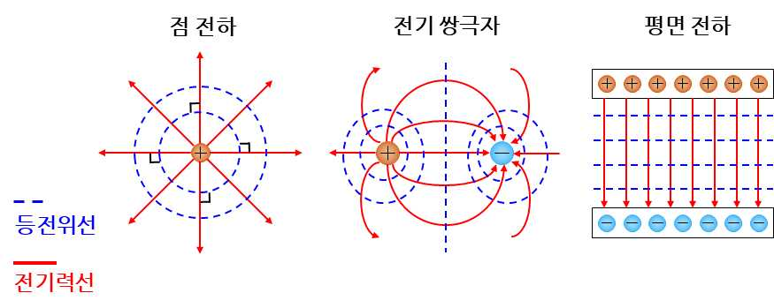
3) 등전위선: 전위차가 “0”이 되는 점들을 연결한 선
4 측정값
4.1. 원형 전극체
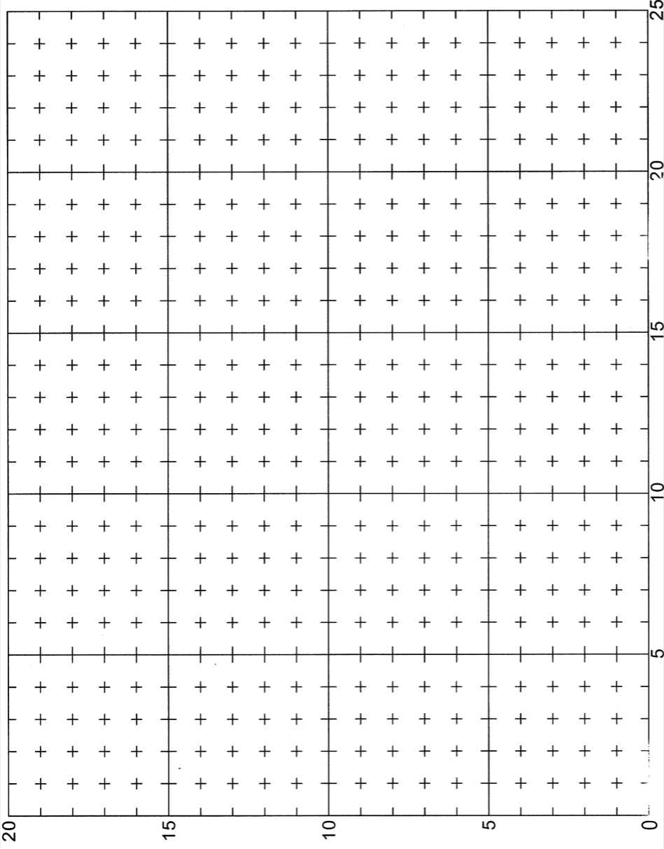
4.2. 직선 전극체

5. 토의 및 검토

6. 결론

